2017 - 2018 EĞİTİM – ÖĞRETİM YILI 6. SINIF FEN BİLİMLERİ DERS PLÂNI
I.BÖLÜM
Dersin Adı: | Fen Bilimleri | 24. Hafta (12 – 16 Mart 2018)
Sınıf: | 6.Sınıf
Ünite No-Adı: | 6.Ünite: Madde ve Isı
Bölüm/Konu: | Madde ve Isı
Önerilen Ders Saati: | 4 Saat
II.BÖLÜM
Öğrenci Kazanımları/Hedef ve Davranışlar: | 6.6.1.1. Maddeleri, ısı iletimi bakımından sınıflandırır.
Ünite Kavramları ve Sembolleri: | Isı iletkenliği  Isı yalıtkanlığı
Uygulanacak Yöntem ve Teknikler: | Anlatım, Soru Cevap, Rol Yapma, Grup Çalışması
Kullanılacak Araç – Gereçler:
  Maddede ısı iletimi etkinliği için;  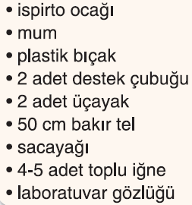 | Katı, Sıvı ve Gazlarda Isı İletimi etkinliği için;  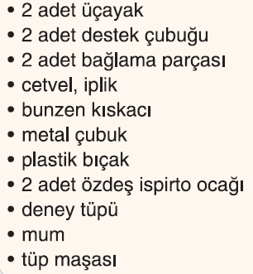
  Isı İletkeni Katılar etkinliği için;
  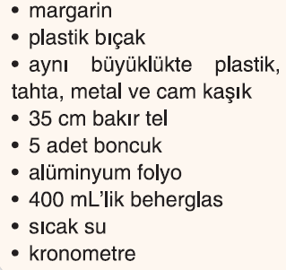
Açıklamalar: | -
Yapılacak Etkinlikler: | Maddede ısı iletimi (D.K. Sayfa: 177)  Katı, Sıvı ve Gazlarda Isı İletimi (D.K. Sayfa: 178)  Isı İletkeni Katılar (D.K. Sayfa: 179)
Özet: | MADDE VE ISI  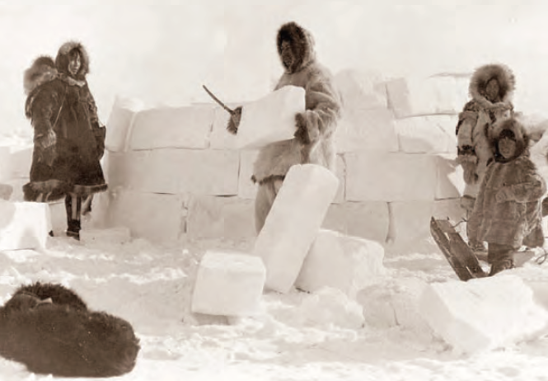  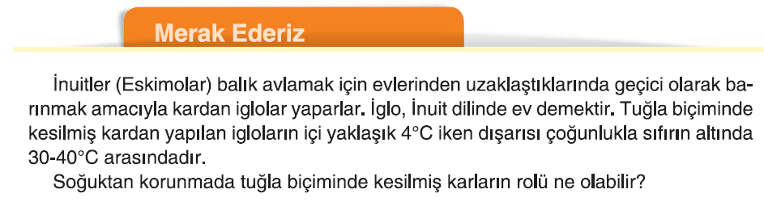  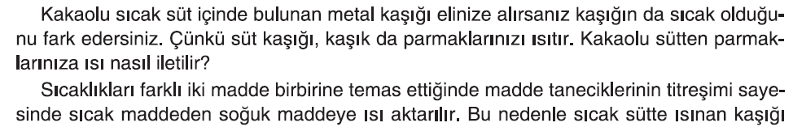  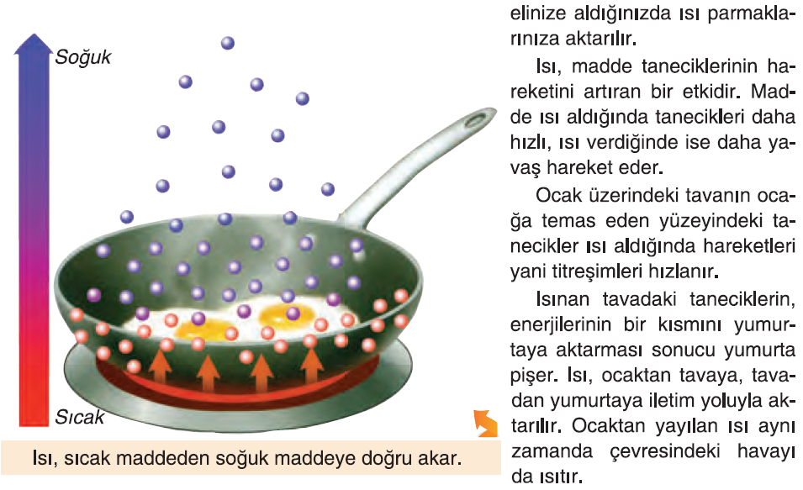  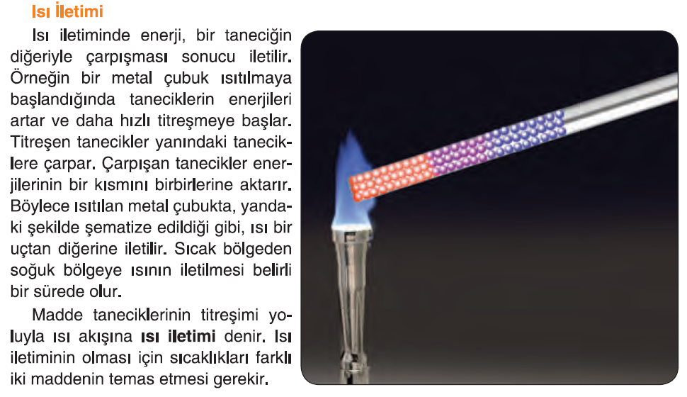  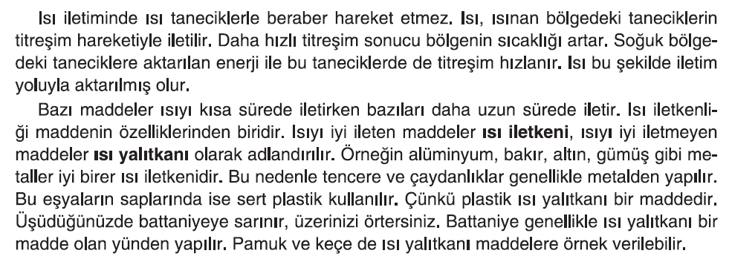  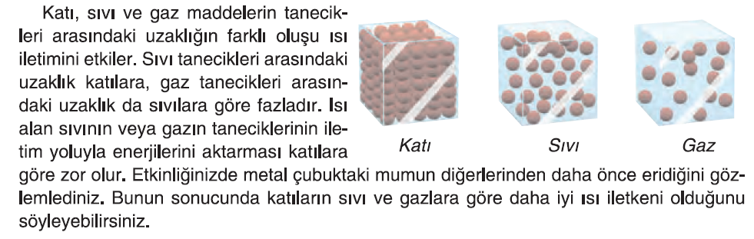  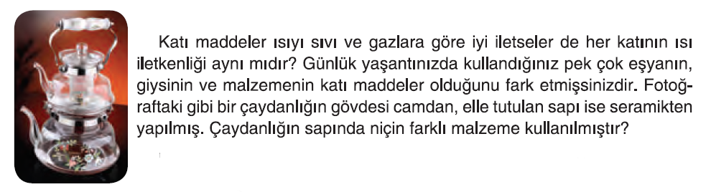  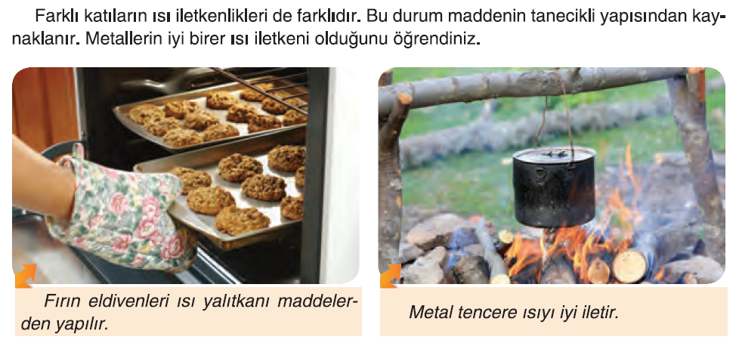  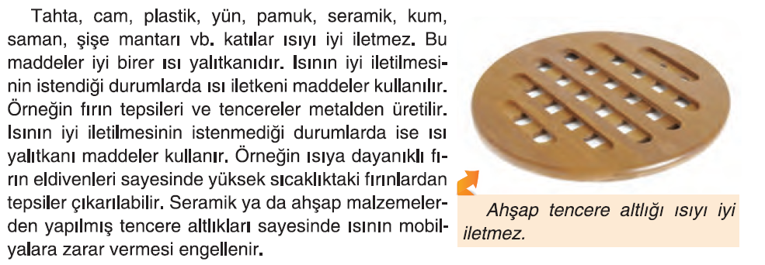
III.BÖLÜM
Ölçme ve Değerlendirme: | Hazırbulunuşluk testleri, gözlem, görüşme formları, yetenek testleri, İzleme / ünite testleri, uygulama etkinlikleri, otantik görevler, dereceli puanlama anahtarı, açık uçlu sorular, yapılandırılmış grid, tanılayıcı dallanmış ağaç, kelime ilişkilendirme, öz ve akran değerlendirme, grup değerlendirme, projeler, gözlem formları vb. tekniklerinde uygun olanları.  - Ders kitabı 178. Sayfadaki “İnceleyelim, Yorumlayalım” etkinliği yaptırılacaktır.  - Ders kitabı 180. Sayfadaki “İnceleyelim, Yorumlayalım” etkinliği yaptırılacaktır.
IV.BÖLÜM
Dersin Diğer Derslerle İlişkisi:
V.BÖLÜM
Planın Uygulanmasıyla İlgili Diğer Açıklamalar: | İstiklâl Marşı’nın Kabulü ve Mehmet Akif Ersoy’u Anma Günü  12 Mart

………………………………….. Uygundur
Fen Bilimleri Öğretmeni ………………………………………
Okul Müdürü
www.FenEhli.com

